4월 21일 5월물 원유 마이너스 가격간 이유

5월물 최종거래일 - 4월 22일 (25일 3거래일전)

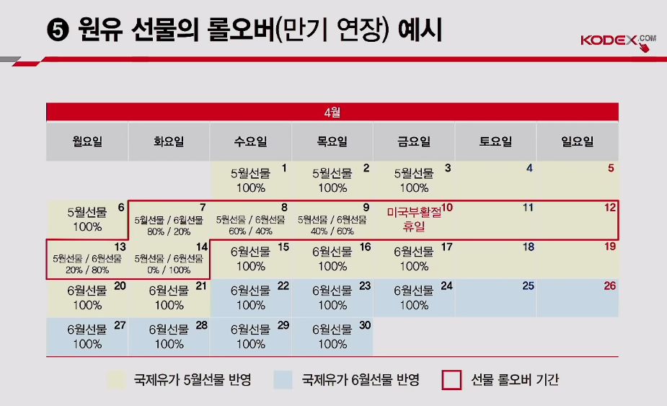

4월 21일 최종거래일 직전일

메이저 플레이어들은 다 롤오버를 한 상황(삼성증권도 6월물 갖고있음) 참여 x

투기하는 마이너 한 자본들만 갖고있다가 현물인수를 못받으니까 팔기 시작함

거래량이 적은 상황에서 매도가 툭툭 쏟아지고 마진콜이 마진콜을 부름

4월 22일에는 10불대까지 올라와서 최종 인수도 됨